KPLB mahu tambah baik Program TVET
- Oleh JAMLIAH ABDULLAH
- 15 Januari 2022, 8:24 pm
https://www.kosmo.com.my/2022/01/15/kplb-mahu-tambah-baik-program-tvet/

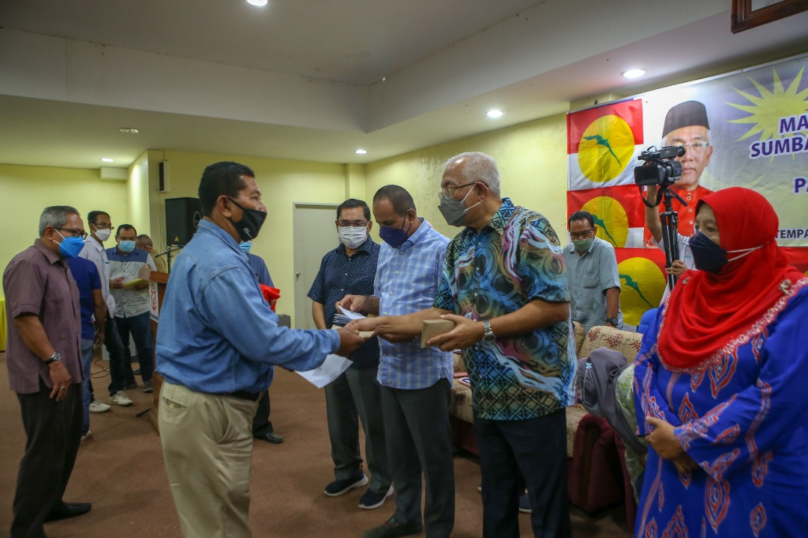
Mahdzir (dua kanan) bertanya sesuatu kepada penerima ketika Program Penyerahan Baucar Bantuan Persekolahan di Kuala Nerang hari ini. /FOTO SHAHIR NOORDIN

KUALA NERANG – Semua program Pendidikan Teknikal dan Latihan Vokasional (TVET) yang ditawarkan institusi pendidikan di bawah Kementerian Pembangunan Luar Bandar (KPLB) akan ditambah baik bagi meningkatkan kebolehpasaran graduannya.
Menteri Pembangunan Luar Bandar, Datuk Seri Mahdzir Khalid berkata, isu pertindihan program ditawarkan institusi pendidikan terlibat seperti GiatMara, German Malaysian Institute (GMI), Universiti Kuala Lumpur (UniKL), Institut Kemahiran Mara (IKM) dan sebagainya juga perlu disemak semula.
Katanya, perkara itu penting dalam meningkatkan lagi kebolehpasaran graduan TVET yang kini berada pada tahap antara 87 dan 88 peratus.
“Ini (program) semua kena padan dengan industri. Contoh gas dan minyak di UniKL, adakah kursus ini sesuai dengan industri kita? Tentang automotif pula, jenis mekanik macam mana yang diperlukan dalam industri?
“Kereta moden kereta sekarang sudah pergi ke hibrid dan akan datang nanti pergi ke EV (kenderaan elektrik). Mekanik ini pun perlu susun agar sesuai dengan industri,” katanya selepas menyampaikan baucar sumbangan pakaian dan peralatan persekolahan 2022 bagi Parlimen Padang Terap di sini hari ini.
Beliau berkata, program TVET yang ditawarkan perlu disesuaikan dengan kehendak industri pada masa ini dan akan datang.
“Selepas kursus dapat kerja ke tidak? Kita tidak mahu pelajar lepas pegang diploma dia kena cari apa yang dia boleh kerja. Kalau TVET yang padan dengan industri dia boleh dapat kerja,” ujarnya.
Tambahnya, kementerian dan semua agensi berkaitan akan mengadakan perbincangan lanjut untuk mencari kaedah yang bersesuaian dalam menangani isu berkenaan. – K! ONLINE

